# C ++ EXERCISES 1

**Ex 1.1:** Viết chương trình in ra dòng chữ: “Hello**** World!”. Ví dụ:

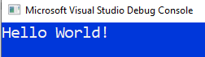

**Ex 1.2:** Viết chương trình cho phép người dùng nhập vào số nguyên n, hãy cho biết số vừa nhập:

1. Là số chẵn hay lẻ?
2. Là số âm hay số dương? Và in kết quả ra màn hình. Ví dụ:

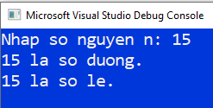

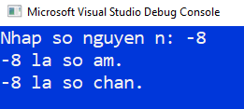

**Ex 1.3:** Nhập vào hai số nguyên bất kì. Tính và in ra màn hình kết quả các phép tính:

1. Tổng
2. Hiệu
3. Tích
4. Thương.

Giả sử lấy số thứ nhất thao tác với số thứ hai.

Ví dụ:

**Ex 1.4:** Nhập vào hai số tùy ý, hãy:

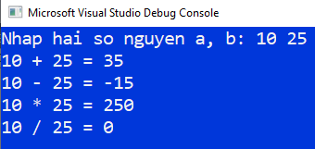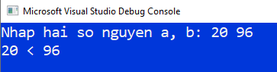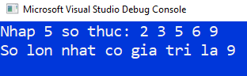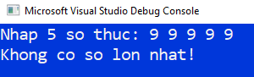

1. So sánh hai số và
2. Nhớ in kết quả ra màn hình.

# Ví dụ:

**Ex 1.5:** Hãy nhập 5 số thực a ,b, c, d, e. Tìm giá trị lớn nhất trong 5 số này. Trường hợp 5 số bằng nhau thì không có số lớn nhất. Nhớ in kết quả ra màn hình nhé.

# Ví dụ:

**Ex 1.6:** Viết chương trình nhập vào hai cạnh của hình chữ nhật và tính chu vi và diện tích của hình chữ nhật đó.

# Ví dụ:

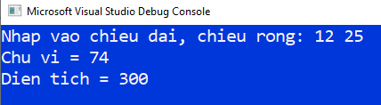



**Ex 1.7:** Viết chương trình nhập bán kính của hình tròn và tính chu vi, diện tích hình tròn đó.

# Ví dụ:

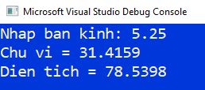

**Ex 1.8:** Giải và biện luận phương trình bậc nhất ax + b = 0

# Ví dụ:

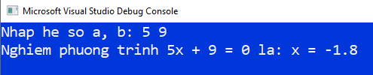

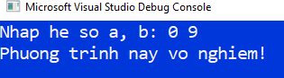

**Ex 1.9:** Giải và biện luận phương trình bậc 2 ax2 + bx + c = 0

**Ví dụ:**

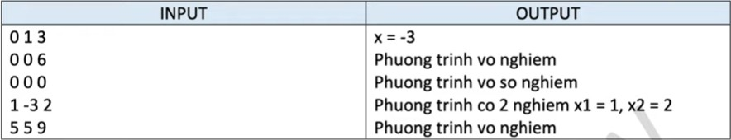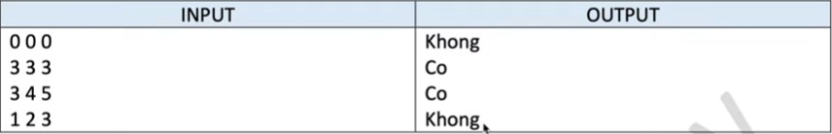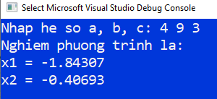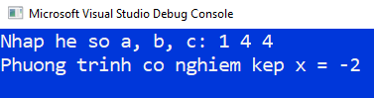

**Ex 1.10:** Nhập vào ba số a,b,c (là các số thực không âm). Kiểm tra xem đó có phải là ba cạnh của một tam giác hay không?

# C ++ EXERCISES 1 KEY

**Ex 1.1:** Viết chương trình in ra dòng chữ: “Hello World!”.

**KEY:**

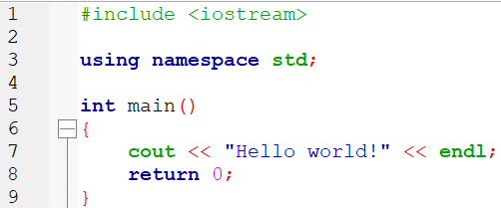

**Ex 1.2:** Viết chương trình cho phép người dùng nhập vào số nguyên n, hãy cho biết số vừa nhập:

1. Là số chẵn hay lẻ?
2. Là số âm hay số dương? Và in kết quả ra màn hình.

**KEY:**

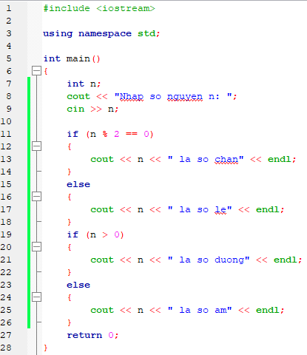

**Ex 1.3:** Nhập vào hai số nguyên bất kì. Tính và in ra màn hình kết quả các phép tính:

1. Tổng
2. Hiệu
3. Tích
4. Thương.

Giả sử lấy số thứ nhất thao tác với số thứ hai

**KEY:**

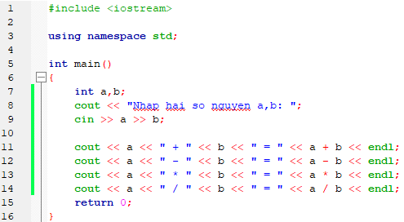

**Ex 1.4:** Nhập vào hai số tùy ý, hãy:

1. So sánh hai số và
2. Nhớ in kết quả ra màn hình.

**KEY:**

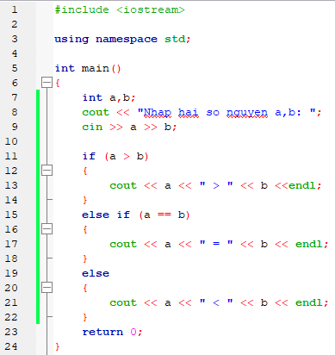

**Ex 1.5:** Hãy nhập 5 số thực a ,b, c, d, e. Tìm giá trị lớn nhất trong 5 số này. Trường hợp 5 số bằng nhau thì không có số lớn nhất. Nhớ in kết quả ra màn hình nhé.

**KEY:**

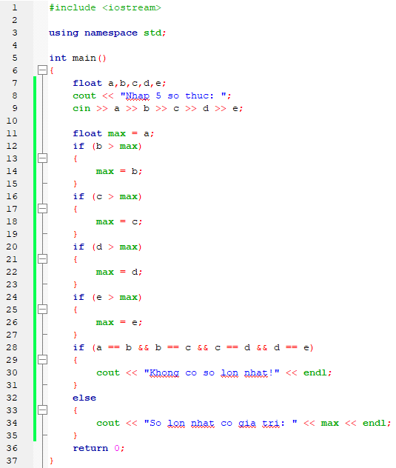

**Ex 1.6:** Viết chương trình nhập vào hai cạnh của hình chữ nhật và tính chu vi và diện tích của hình chữ nhật đó.

**KEY:**

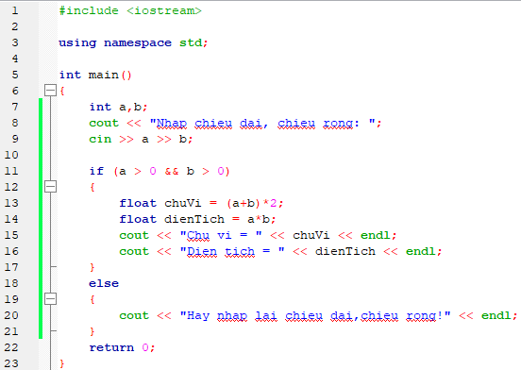

**Ex 1.7:** Viết chương trình nhập bán kính của hình tròn và tính chu vi, diện tích hình tròn đó.

**KEY:**

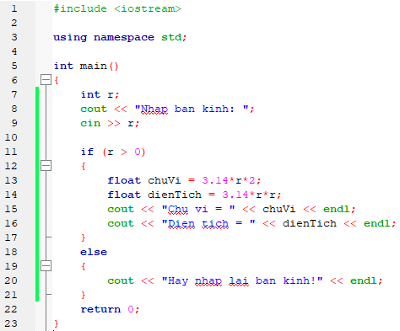

**Ex 1.8:** Giải và biện luận phương trình bậc nhất ax + b = 0

**KEY:**

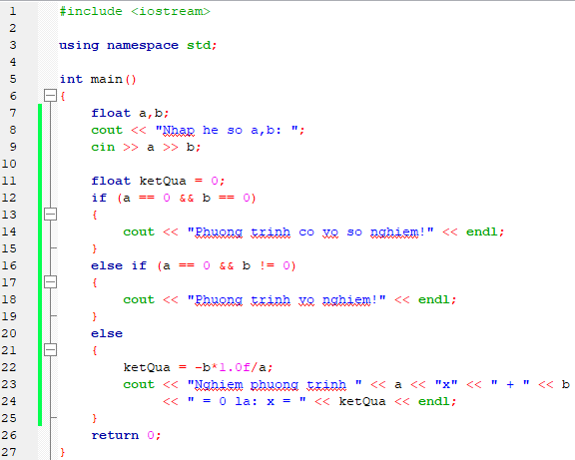

**Ex 1.10:** Nhập vào ba số a,b,c (là các số thực không âm). Kiểm tra xem đó có phải là ba cạnh của một tam giác hay không?

**KEY:**

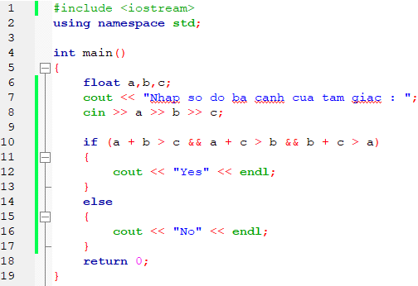

**Ex 1.9:** Giải và biện luận phương trình bậc 2 ax2 + bx + c = 0

**KEY:**

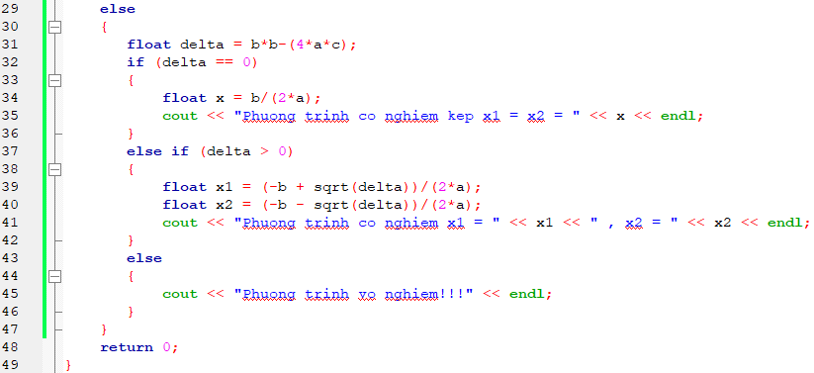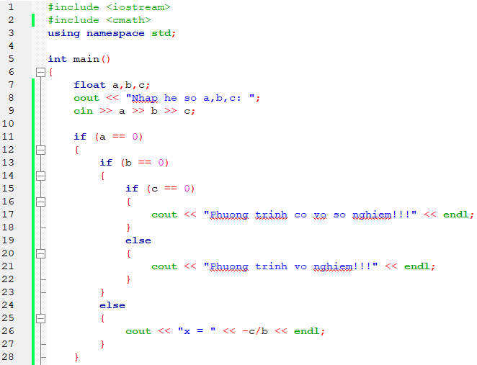

**Mở rộng**

**Ex 1.11:** Nhập vào ba số a,b,c (là các số thực không âm). Kiểm tra xem đó có phải là ba cạnh của một tam giác hay không? Ba cạnh đó tạo ra loại tam giác (nhọn, tù, vuông) gì?

